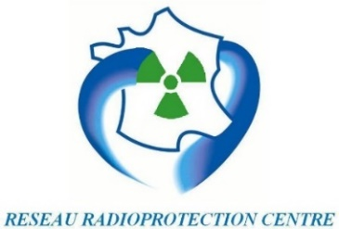  http://reseau-pcr-centre.e-monsite.com/ |  |  |  | Bureau  Président : Eric Debondant  Président d’Honneur : Jean-Gabriel Mozziconacci  Vice-Président : Serge Maïa  Vice-Président : Patrice Romane  Trésorier : Sébastien Bouillon  Secrétaire : Valérie Jarrige  Secrétaire adjoint : Isabelle Niort  Membre : Eric Foussard  Siège : Centre Hospitalier J.Coeur  148, Avenue François Mitterrand  18020 BOURGES CEDEX  Contacts : rxprotection.centre@gmail.com
 | Référencé Datadock |  | Réseau radioprotection Centre  Membre de la CoRPAR
Organisme de formation professionnelle continue enregistré sous le numéro 24 18 00978 18.
Cet enregistrement ne vaut pas agrément de l’Etat
(mention conforme à la consigne de la DIRECCTE Centre)
Identifiant SIRET : 532 836 111 00015
FORMATION ALARA
par Christian LEFAURE

Jeudi 19 Mars 2020
au CH de BOURGES
Organisateurs :
Valérie Jarrige, Eric Debondant

8 h 30 ACCUEIL DES PARTICIPANTS
9h00 – 9h45 | Pourquoi ALARA : les raisons scientifiques, éthiques et règlementaires
9h45 – 10h10 | La procédure ALARA : les phases d’une analyse d’optimisation ; check liste des questions à se poser successivement
10h10 – 10h30 | présentation rapide de l’analyse cout efficacité à l’aide  d’un exercice interactif sur table
PAUSE
10h45 – 12h00 | Analyse coût efficacité & analyse de sensibilité  Etude de cas détaillée Blindage des salles (domaine médical et autres)
DEJEUNER
13h00 – 13h30 | Contrôle d’une vanne (domaine industriel) : exemple interactif
13h30 – 14h00 | Les autres outils d’aide à la décision  Analyse Coût - Bénéfice & Analyse multicritères
14h00 – 14h30 | Exercice multicritères
PAUSE
14h45 – 15h00 | Outils d’optimisation, motivation des acteurs, organisation, recueil de données, analyse de REX ; procédure décisionnelle
15h00 – 15h30 | Travail en groupes (3 à 4 personnes)  Quels domaines (exemples) pour appliquer ALARA chez vous ?  restitutions
15h30 – 16h00 | présentation du document « FAQ ALARA »  et bilan de la journée qui fait quoi ? où ?
16h00 | FIN DE LA JOURNEE

Adresse :

Centre Hospitalier Jacques-Cœur
145, Avenue François Mitterrand
BOURGES

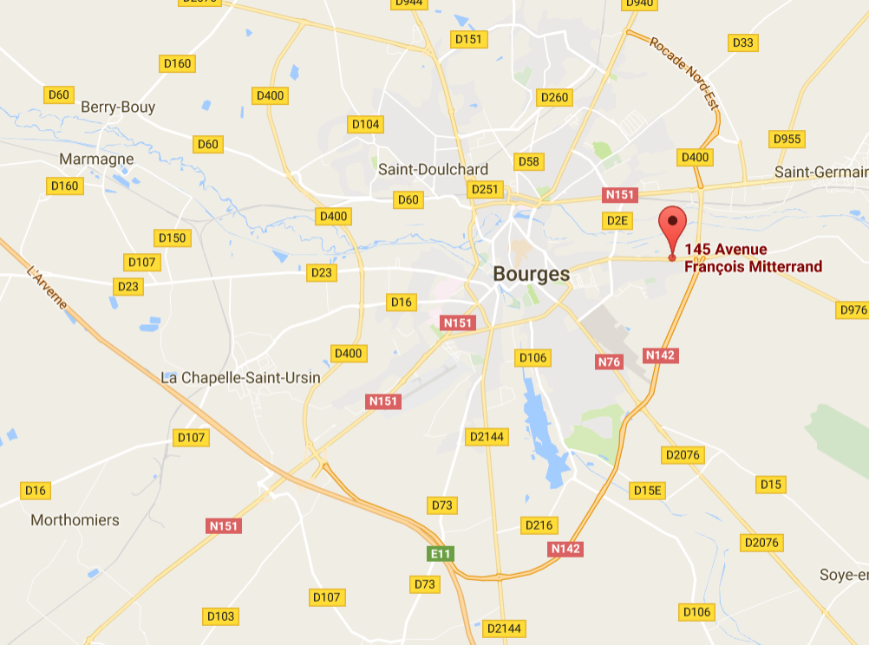
A71
Porte de Nevers

